**Экзамен**

Разработать проект локальной сети организации при следующих условиях:

1. ПК и периферийные устройства размещены в помещениях согласно приведённой схеме.
2. Сеть должна обеспечивать сотрудников следующими возможностями:
3. Обмена информацией между собой

Обмен информацией между устройствами будет проверяться с помощью утилиты ping (проверки целостности и качества соединений) в программе Cisco Packet Tracer (скрин оттуда)

1. Доступа в интернет с любой рабочей станции

Проверим доступ в Интернет в программе Cisco Packet Tracer. (скрин оттуда)

1. Использование сетевых программ и сетевого оборудования

Для нашей сети будет задействовано такое оборудование, как коммутатор и маршрутизатор.

Коммутатор — устройство, предназначенное для соединения нескольких узлов компьютерной сети в пределах одного или нескольких сегментов сети.

Маршрутизатор — специализированное устройство, которое пересылает пакеты между различными сегментами сети на основе правил и таблиц маршрутизации.

Для мониторинга нашей сети будет использована LANstate Pro - программа для администрирования и мониторинга серверов, компьютеров, и прочих сетевых устройств.



1. Хранение корпоративных данных

Для хранения корпоративных данных будет использоваться Яндекс Диск, т.к. наша сеть достаточно маленькая и будет нецелесообразно покупать сервер для хранения этих данных.

1. Разграничение прав доступа к данным

Чтобы разграничить права доступа к данным в нашей сети будет использована программа StaffCop Enterprise. Программа поможет управлять администраторами, ограничивать вход по группам, давать привилегии положения, настраивать права суперпользователя.

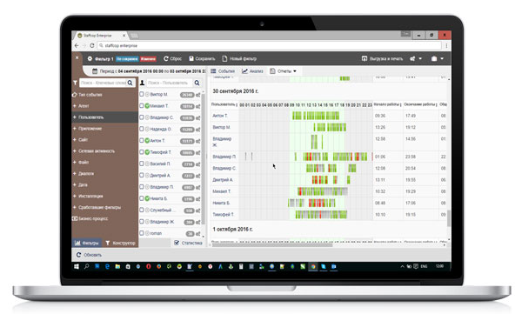

1. Для данной сети определите:
2. Стандарт передачи данных

В сети будет использоваться Fast Ethernet - общее название для набора стандартов передачи данных в компьютерных сетях по технологии Ethernet со скоростью до 100 Мбит/с.

1. Топологию

В сети будет использоваться топология звезда - базовая топология компьютерной сети, в которой все компьютеры сети присоединены к центральному узлу, образуя физический сегмент сети.

1. Тип кабельной системы

Структурированная кабельная система (СКС) — основа информационной инфраструктуры предприятия, позволяющая свести в единую систему множество информационных сервисов разного назначения: локальные вычислительные и телефонные сети, системы безопасности, видеонаблюдения и т.д.

Использоваться будет кабель витая пара и коаксиальный кабель.

Витая пара — вид кабеля связи. Представляет собой одну или несколько пар изолированных проводников, скрученных между собой, покрытых пластиковой оболочкой. Используется для связи оконечных и промежуточных устройств.

Коаксиальный кабель — электрический кабель, состоящий из центрального проводника и экрана, расположенных соосно и разделённых изоляционным материалом или воздушным промежутком. Используется для выхода в Интернет с помощью кабельного модема.

1. Метод доступа в сеть

Проводная сеть на основе Ethernet - Этот метод доступа, разработанный фирмой Xerox в 1975 году, пользуется наибольшей популярностью. Он обеспечивает высокую скорость передачи данных и надежность.

1. Распределите адресное пространство

Для нашей сети возьмём сеть 192.168.1.0/24. Все оконечные устройства будут получать адрес по DHCP (сетевой протокол, позволяющий сетевым устройствам автоматически получать IP-адрес)

|  |  |  |  |
| --- | --- | --- | --- |
| Адрес сети | Маска подсети | Пул адресов | Шлюз по-умолчанию |
| 192.168.1.0 | 255.255.255.0 | 192.168.1.1 -192.168.1.126 | 192.168.1.1 |

1. Подберите необходимое сетевое оборудование для организации передачи и хранения данных

Для организации передачи данных в нашей сети я выбрал следующее оборудование:

1. Постройте схему сети в Cisco Packet Tracer
2. Выполните настройку передачи данных между устройствами. При настройке использовать пароль cisco.

Коммутатор:

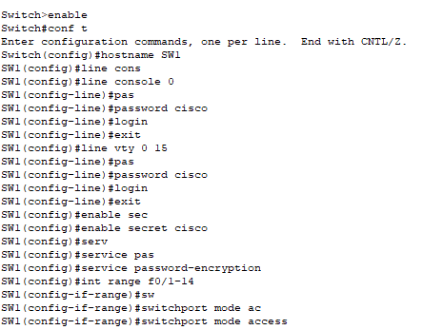

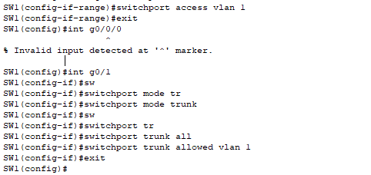

Маршрутизатор:

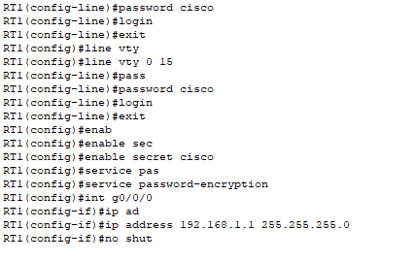

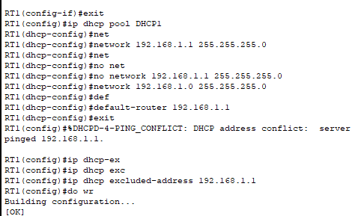

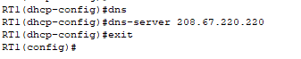



Настройка облака:

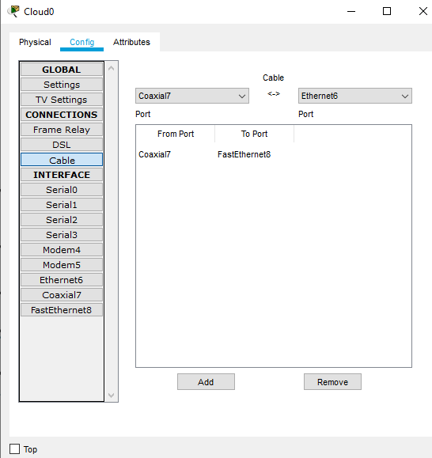

Настройка сервера для эмуляции интернета:

